МИНИСТЕРСТВО ТРАНСПОРТА РОССИЙСКОЙ ФЕДЕРАЦИИ

ФЕДЕРАЛЬНОЕ ГОСУДАРСТВЕННОЕ АВТОНОМНОЕ ОБРАЗОВАТЕЛЬНОЕ УЧРЕЖДЕНИЕ ВЫСШЕГО ОБРАЗОВАНИЯ

**«РОССИЙСКИЙ УНИВЕРСИТЕТ ТРАНСПОРТА»**

**РУТ(МИИТ)**

Кафедра “УТБ и ИС”

**Отчёт**

**Задание № 5 по курсу Информатика**

**Вариант №3**

Выполнил: Белоусов Артём

Группа: УТЦ-111

Проверил: Н.Г.Селецкая

МОСКВА 2020

**Условие**:

Задана матрица целых чисел Matr[4][4]. Опpеделить сколько в ней положительных элементов.

**Код на языке C++**

#include <iostream>

#include <iomanip>

using namespace std;

int main()

{

setlocale(LC_ALL, "russian");

int matr[4][4];

for (int i = 0; i < 4; i++)

{

for (int j = 0; j < 4; j++)

{

cout << "Matr[" << i << "][" << j << "] = ";

cin >> matr[i][j];

}

}

cout << "\nВы ввели матрицу\n";

for (int i = 0; i < 4; i++)

{

for (int j = 0; j < 4; j++)

{

cout << setw(3) << matr[i][j] << " ";

}

cout << "\n";

}

int count = 0;

for (int i = 0; i < 4; i++)

{

for (int j = 0; j < 4; j++)

{

if(matr[i][j] >= 0)

{

count++;

}

}

}

cout << "В матрице " << count << " положительных элементов\n";

system("pause");

return 0;

}

**Блок-схема**

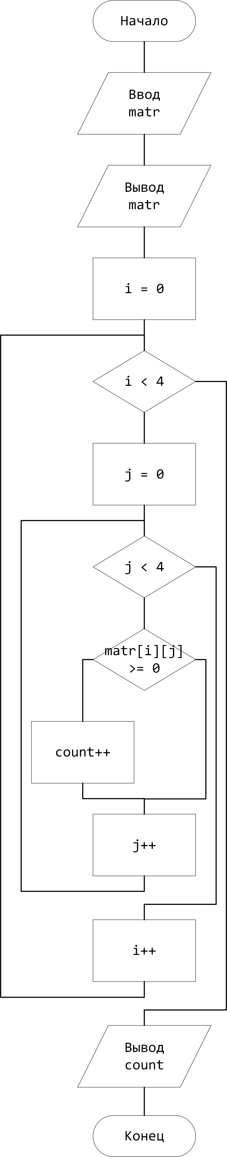

**Таблица тестовых данных**

|  |  |
| --- | --- |
| Ввод | Результат |
| Matr[0][0] = 1 Matr[0][1] = 2 Matr[0][2] = 3 Matr[0][3] = 4 Matr[1][0] = 5 Matr[1][1] = 6 Matr[1][2] = 7 Matr[1][3] = 8 Matr[2][0] = -1 Matr[2][1] = -2 Matr[2][2] = -3 Matr[2][3] = -4 Matr[3][0] = -5 Matr[3][1] = -6 Matr[3][2] = -7 Matr[3][3] = -8 | В матрице 8 положительных элементов |

**Результаты работы программы**

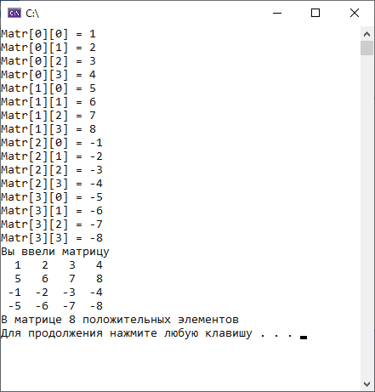 **Вывод**: На основании того, что полученные результаты совпали с ожидаемыми, программа работает верно.